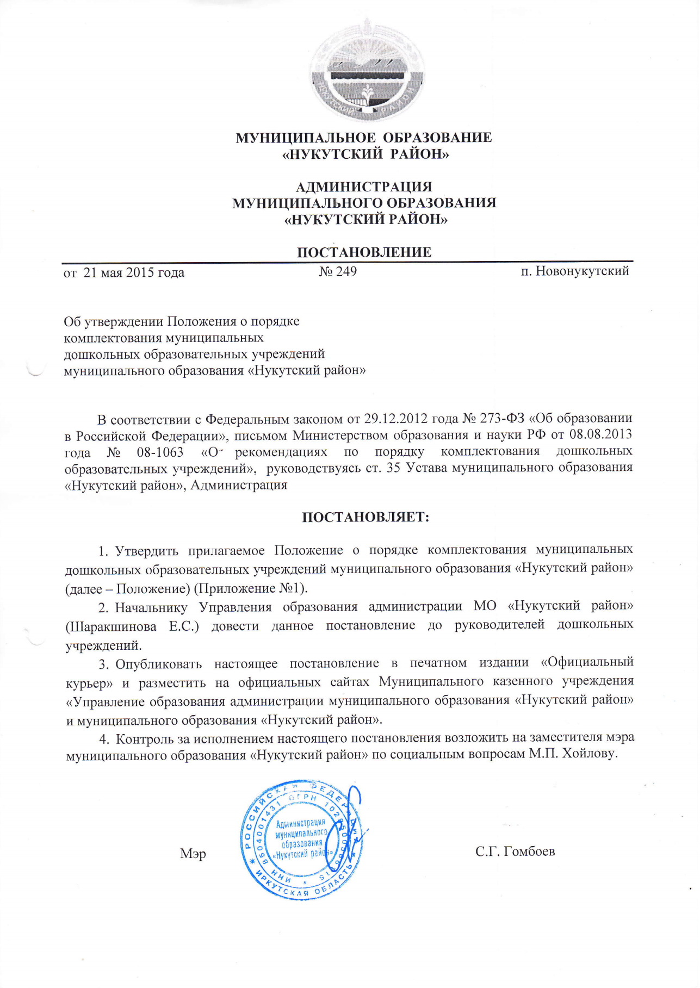

Приложение №1

к постановлению Администрации

МО «Нукутский район»

от 21.05.2015 г. № 249

ПОЛОЖЕНИЕ

о комплектовании муниципальных дошкольных образовательных учреждений

муниципального образования «Нукутский район»

1.Общие положения

1. Настоящее Положение о комплектовании муниципальных дошкольных образовательных учреждений муниципального образования «Нукутский район» (далее – Положение) разработано в соответствии с Федеральным законом от 29.12.2012 года № 273-ФЗ «Об образовании в Российской Федерации», Федеральным законом от 24.07.1998 года № 124 «Об основных гарантиях прав ребенка в Российской Федерации», Порядком организации и осуществления образовательной деятельности по основным общеобразовательным программам – образовательным программам дошкольного образования, утвержденным приказом Министерства образования и науки Российской Федерации от 30.08.2013 года № 1014, письмом Министерства образования и науки РФ от 08.08.2013 года № 08-1063 «О рекомендациях по порядку комплектования дошкольных образовательных учреждений».

2. Положение определяет порядок комплектования муниципальных дошкольных образовательных учреждений (далее - МДОУ) муниципального образования «Нукутский район»,  исходя из интересов ребенка и удовлетворения потребностей населения в услугах дошкольного образования.

3. Учет детей, нуждающихся в предоставлении места в образовательном учреждении, реализующем основную образовательную программу дошкольного образования – это государственная (муниципальная) услуга регистрации детей, нуждающихся в предоставлении места в дошкольном образовательном учреждении, на едином общедоступном портале, специально созданном в сети «Интернет». Фиксирующая дату постановки ребенка на учет, желаемую дату предоставления ребенку места в дошкольном образовательном учреждении, возраст ребенка. Результатом постановки детей на учет является формирование «электронной очереди» - поименного списка детей, нуждающихся в дошкольном образовании и присмотре и уходе в учреждении и (или) иных формах.

4. Под очередностью в МДОУ  понимается список детей, поставленных на учет для предоставления места в дошкольном учреждении в текущем учебном году, но таким местом не обеспеченных на дату начала учебного года (1 сентября текущего учебного года). Показатели очередности – это численность детей, входящих в указанный список.

5. При приеме в МДОУ родители (законные представители) детей должны быть ознакомлены с уставом детского сада, лицензией на осуществление образовательной деятельности и  иными документами, регламентирующими деятельность МДОУ. Между родителями (законными представителями) ребенка и МДОУ заключается договор, регламентирующий их совместные права и обязанности.

2. Порядок комплектования муниципальных дошкольных образовательных учреждений муниципального образования «Нукутский район»

1. Порядок комплектования МДОУ определяется учредителем в соответствии с законодательством Российской Федерации, настоящим Положением и закрепляется в локальном нормативном акте дошкольного учреждения.

2. В МДОУ принимаются  воспитанники, достигшие возраста, установленного действующим законодательством Российской Федерации, закрепленного в уставе детского сада. Группы могут быть одновозрастными и разновозрастными.

3. Наполняемость групп устанавливается в соответствии с санитарно-эпидемиологическими правилами и нормативами.

4. Постановка на учет для зачисления в МДОУ и зачисление детей в МДОУ осуществляется в электронном виде с использованием информационно-телекоммуникационной сети «Интернет» путем подачи заявления одним из перечисленных ниже способов:

1) родители (законные представители) ребенка могут самостоятельно подать заявление о постановке на учет для зачисления ребенка в МДОУ на Едином портале государственных и муниципальных услуг (http://www.gosuslugi.ru/);

2) родители (законные представители) могут подать заявление о постановке на учет для зачисления ребенка при личном обращении в дошкольное учреждение или Управление образования администрации МО «Нукутский район» (далее – Управление образования).

5. При оформлении заявления обязательным условием является согласие заявителя на обработку персональных данных.

6. Для заполнения электронного заявления, с целью последующей надлежащей идентификации, заявителю необходимо зарегистрироваться на портале государственных и муниципальных услуг (http://gosuslugi.ru), указав свою фамилию, имя, отчество, степень родства и контактную информацию (в том числе адрес электронной почты).

 Зарегистрировавшись, заявитель выбирает наименование услуги из списка услуг, дошкольные образовательное учреждения - из перечня образовательных учреждений.

 После получения, обработки и регистрации заявления на адрес электронной почты заявителя будет выслано уведомление с подтверждением постановки на учет несовершеннолетнего, содержащим дату и время, когда заявителю (родителю или законному представителю ребенка) необходимо явиться в дошкольное образовательное учреждение, или уведомление с обоснованным отказом.

7. В случае если заявитель имеет право на внеочередное или первоочередное зачисление в МДОУ ему необходимо представить в течение 30 календарных дней оригинал документа, подтверждающего льготу, а также его копию. В случае не предъявления оригиналов документов, подтверждающих право льготного зачисления, заявление рассматривается на общих основаниях. Копия документа, подтверждающего льготу, хранится в МДОУ.

 8. Для регистрации ребенка на учет для зачисления при личном обращении в МДОУ или Управление образования администрации МО «Нукутский район» необходимо предоставить:

- заявление заинтересованного лица о постановке на учет для зачисления в МДОУ (форма предоставляется в дошкольном образовательном учреждении или Управлении образования. Заявление на иностранном языке должно иметь заверенный перевод на русский язык;

- свидетельство о рождении ребенка;

     - медицинскую карту ребенка установленного образца (форма № 026/у-2000);

     - паспорт или иной документ, удостоверяющий личность одного из родителей (законного представителя);

     - документ, удостоверяющий личность лица, действующего от имени родителя (законного представителя ребенка) требуется, если заявителем выступает лицо, действующее от имени родителя (законного представителя) ребенка;

    - документ, подтверждающий право представлять интересы ребенка требуется, если заявителем выступает лицо, действующее от имени родителя (законного представителя) ребенка;

    -  документы, удостоверяющие право на предоставление места в МДОУ в первоочередном порядке (если таковое имеется).

     9. Прием заявлений и регистрация детей для постановки на учет (в целях дальнейшего зачисления в МДОУ) осуществляется в течение всего учебного года.

10. Заявления родителей (законных представителей) о постановке на учет детей, нуждающихся в зачислении, регистрируются по дате их подачи.

11. Включение родителей (законных представителей) в первоочередные и внеочередные списки осуществляется с момента представления ими заявления и документов, подтверждающих принадлежность к льготной категории. Оригиналы предоставляются лично заявителем.

12. При комплектовании количество мест в МДОУ, предоставленных для льготных категорий детей, не может превышать количество мест, предоставленных для детей не льготных категорий.

13. Заявители (родители, законные представители или лица, действующие от имени законного представителя) имеют право выбора дошкольного образовательного учреждения района. Причиной отказа родителям (законным представителям) в приеме ребенка в МДОУ может быть отсутствие свободных мест.

14.  Каждое МДОУ закреплено за соответствующей территорией района в соответствии с нормативно-правовым актом Администрации муниципального образования «Нукутский район».

15. Зачисление детей в МДОУ осуществляется руководителем согласно очередности при наличии мест в соответствующей возрастной группе при предоставлении полного пакета документов:

- письменного заявления родителей (законных представителей) ребенка;

- медицинского заключения о состоянии здоровья ребенка, выданного и заверенного уполномоченным органом;

- документов, удостоверяющих личность одного из родителей (законных представителей) ребенка.

16.   Зачисление детей в МДОУ оформляется приказом по дошкольному учреждению.

17. В МДОУ ведется «Книга движения детей», где регистрируются сведения о детях и родителях (законных представителях). «Книга движения  детей» должна быть пронумерована, прошнурована и скреплена печатью МДОУ. Ежегодно по состоянию на 01 сентября руководитель подводит итоги за прошедший учебный год и фиксирует их в «Книге движения детей»: количество принятых детей в МДОУ в течение учебного года и количество выбывших (в школу и по другим причинам).

3. Порядок учета детей, нуждающихся в предоставлении места в МДОУ.

1. Учет производится на электронном  и (или) бумажном носителях с указанием фамилии и имени ребенка, его возраста (числа полных лет), даты постановки на учет и желаемой даты предоставления места в МДОУ.

2. Учет включает:

- составление поименного списка (реестра) детей, нуждающихся в предоставлении места в МДОУ, в соответствии с датой постановки на учет и наличием права на предоставление места в МДОУ в первоочередном порядке (если таковое имеется), в зависимости от даты, с которой планируется посещение ребенком МДОУ, реестр дифференцируется на списки погодового учета детей, нуждающихся в предоставлении места в МДОУ в текущем учебном году (с 1 сентября текущего календарного года)  и в последующие годы;

- систематическое обновление реестра с учетом предоставления детям мест в МДОУ;

- формирование списка «очередников» из числа детей, нуждающихся в предоставлении места в МДОУ в текущем учебном году, но таким местом не обеспеченные на дату начала учебного года (1 сентября текущего учебного года).

3. Учет детей, нуждающихся в предоставлении места в МДОУ осуществляется через автоматизированную информационную систему «Комплектование ДОУ» (далее – АИС). Постановка на учет осуществляется путем заполнения интерактивной формы заявления на специально организованном общедоступном  портале в сети «Интернет» (www.dou.iro38.ru) родителями (законными представителями) либо специалистом Управления образования на основании личного обращения родителей (законных представителей) либо по их письменному заявлению в адрес Управления образования или МДОУ.

4. В заявлении  о постановке на учет в обязательном порядке указывается дата рождения ребенка, дата, с которой планируется начало посещения ребенком МДОУ, адрес фактического проживания ребенка, желательное МДОУ.

5. При постановке на учет при  личном обращении  родители (законные представители) предъявляют:

- паспорт или иной документ, удостоверяющий личность родителей (законных представителей);

-    свидетельство о рождении ребенка;

- документы, удостоверяющее право ребенка на предоставление места в МДОУ первоочередном порядке (если таковое имеется).

6. При постановке на учет на специально организованном общедоступном портале в сети «Интернет» к интерактивной форме заявления прилагаются электронные образцы документов, подтверждающих сведения, указанные в заявлении.

7. Специалист Управления образования через АИС составляет списки поставленных на учет детей, нуждающихся в предоставлении места в МДОУ в текущем учебном году и в последующие годы в соответствии с датой постановки на учет и с учетом права на предоставление места МДОУ в первоочередном порядке.

8.  Руководители МДОУ ежемесячно информируют Управление образования о движении контингента воспитанников и о свободных местах в МДОУ района, начиная с  1 сентября каждого учебного года.

9. В течение учебного года производится доукомплектование детских садов при освобождении мест, в случае выбытия детей по различным причинам.

4.Льготная категория детей, нуждающихся в предоставлении места в МДОУ.

1. Дети, родители (законные представители) которых имеют право на внеочередное зачисление ребенка в МДОУ:

- дети граждан, подвергшихся воздействию радиации вследствие катастрофы на Чернобыльской АЭС (Закон РФ от 15.05.1991 г. № 1244-1 «О социальной защите граждан, подвергшихся воздействию радиации вследствие катастрофы на Чернобыльской АЭС»);

- дети граждан из подразделений особого риска, а также семей, потерявших кормильца из числа этих граждан (Постановление Верховного суда РФ от 27.12.1991 г. №2123-1);

- дети прокуроров (Федеральный закон от 17.01.1992 №2202-1 «О прокуратуре Российской Федерации»);

- дети судей (Закон РФ от 26.06.1992 №3132-1 «О статусе судей в Российской Федерации»);

- дети сотрудников Следственного комитета (Федеральный закон от 28.12.2010 №403-ФЗ «О Следственном комитете Российской Федерации»).

2. Дети, родители (законные представители) которых имеют право на первоочередное зачисление ребенка в МДОУ:

- дети из многодетных семей (Указ Президента РФ от 05.05.1992 г. № 431 «О мерах по социальной поддержке семей»);

- дети-инвалиды и дети, один из родителей которых является инвалидом (Указ Президента РФ от 02.10.1992 г. №1157 «О дополнительных мерах государственной поддержки инвалидов»);

- дети военнослужащих, проходящих военную службу по контракту, уволенных с военной службы при достижении ими предельного возраста пребывания на военной службе, состоянию здоровья или в связи с организационно-штатными мероприятиями (Федеральный закон от 27.05.1998 г. №76-ФЗ «О статусе военнослужащих»);

- дети сотрудников полиции (Федеральный закон от 07.02.2011 г. № 3-ФЗ «О полиции»);

- дети сотрудника полиции, погибшего (умершего) вследствие увечья или иного повреждения здоровья, полученных в связи с выполнением служебных обязанностей (Федеральный закон от 07.02.2011 г. № 3-ФЗ «О полиции»);

- дети сотрудника полиции, умершего вследствие заболевания, полученного в период прохождения службы в полиции (Федеральный закон от 07.02.2011 г. № 3-ФЗ «О полиции»);

- дети гражданина Российской Федерации, уволенного со службы в полиции вследствие увечья или иного повреждения здоровья, полученных в связи с выполнением служебных обязанностей и исключивших возможность дальнейшего прохождения службы в полиции (Федеральный закон от 07.02.2011 г. № 3-ФЗ «О полиции»);

- дети гражданина Российской Федерации, умершего в течение одного года после увольнения со службы в полиции вследствие увечья или иного повреждения здоровья, полученных в связи с выполнением служебных обязанностей, либо вследствие заболевания, полученного в период прохождения службы в полиции, исключивших возможность дальнейшего прохождения службы в полиции  (Федеральный закон от 07.02.2011 г. № 3-ФЗ «О полиции»);

- дети сотрудников внутренних дел, не являющихся сотрудниками полиции (Федеральный закон от 07.02.2011 г. № 3-ФЗ «О полиции»);

- дети сотрудников, имеющих специальные звания и проходящих службу в учреждениях и органах уголовно-исполнительной системы, федеральной противопожарной службе Государственной противопожарной службы, органах по контролю за оборотом наркотических средств и психотропных веществ и таможенных органах Российской Федерации (Федеральный закон от 30.12.2012 г. № 283-ФЗ «О социальных гарантиях сотрудникам некоторых федеральных органов исполнительной власти и внесении изменений в отдельные законодательные акты Российской Федерации»);

- дети сотрудника, имевшего специальное звание и проходившего службу в учреждениях и органах уголовно-исполнительной системы, федеральной противопожарной службе Государственной противопожарной службы, органах по контролю за оборотом наркотических средств и психотропных веществ и таможенных органах Российской Федерации, погибшего (умершего) вследствие увечья или иного повреждения здоровья, полученных в связи с выполнением служебных обязанностей (Федеральный закон от 30.12.2012 г. № 283-ФЗ «О социальных гарантиях сотрудникам некоторых федеральных органов исполнительной власти и внесении изменений в отдельные законодательные акты Российской Федерации»);

- дети сотрудника, имевшего специальное звание и проходившего службу в учреждениях и органах уголовно-исполнительной системы, федеральной противопожарной службе Государственной противопожарной службы, органах по контролю за оборотом наркотических средств и психотропных веществ и таможенных органах Российской Федерации, умершего вследствие заболевания, полученного в период прохождения службы в учреждениях и органах (Федеральный закон от 30.12.2012 г. № 283-ФЗ «О социальных гарантиях сотрудникам некоторых федеральных органов исполнительной власти и внесении изменений в отдельные законодательные акты Российской Федерации»);

- дети гражданина Российской Федерации, имевшего специальное звание и проходившего службу в учреждениях и органах уголовно-исполнительной системы, федеральной противопожарной службе Государственной противопожарной службы, органах по контролю за оборотом наркотических средств и психотропных веществ и таможенных органах Российской Федерации, уволенного со службы в учреждениях и органах (Федеральный закон от 30.12.2012 г. № 283-ФЗ «О социальных гарантиях сотрудникам некоторых федеральных органов исполнительной власти и внесении изменений в отдельные законодательные акты Российской Федерации»);

- дети гражданина Российской Федерации, имевшего специальное звание и проходившего службу в учреждениях и органах уголовно-исполнительной системы, федеральной противопожарной службе Государственной противопожарной службы, органах по контролю за оборотом наркотических средств и психотропных веществ и таможенных органах Российской Федерации, умершего в течение одного года после увольнения со службы в учреждениях и органах вследствие увечья или иного повреждения здоровья, полученных в связи с выполнением служебных обязанностей, либо вследствие заболевания, полученного в период прохождения службы в учреждениях и органах, исключивших возможность дальнейшего прохождения службы в учреждениях и органах (Федеральный закон от 30.12.2012 г. № 283-ФЗ «О социальных гарантиях сотрудникам некоторых федеральных органов исполнительной власти и внесении изменений в отдельные законодательные акты Российской Федерации»);

- дети одиноких матерей (в свидетельстве о рождении ребенка отсутствует запись об отце или предоставлена справка из органа записи актов гражданского состояния о том, что запись об отце внесена по указанию матери) (Поручение Президента РФ от 04.05.2011 г. № Пр.-1227).

Внутри одной льготной категории (право на внеочередное или первоочередное зачисление ребенка в МДОУ) заявления выстраиваются по дате подачи заявления.

5. Прочие условия

1. Родителям (законным представителям) ребенка может быть отказано в приеме ребенка в дошкольное учреждение при отсутствии в нем свободных мест.

2. При отсутствии свободных мест в выбранных МДОУ родителям (законным представителям) могут быть предложены свободные места в других дошкольных образовательных учреждениях.

3. В случае отказа в приеме или регистрации ребенка в МДОУ, родители (законные представители) ребенка имеют право обратиться в Управление образования для решения спорных вопросов.

 Подготовил:

Юрисконсульт Управления образования

администрации МО «Нукутский район» _______________Е.А. Монхороева

Согласовано:

Начальник Управления образования

администрации МО «Нукутский район» _______________Е.С. Шаракшинова

Ведущий специалист-юрист

юридического отдела КУМИ МО «Нукутский район»______________Е.В. Андреева

Перечень организаций,  должностных  лиц,  которым надлежит разослать постановление:

- Управление образования администрации МО «Нукутский район»;

- Юридический отдел  администрации МО «Нукутский район».